ПРОЕКТ
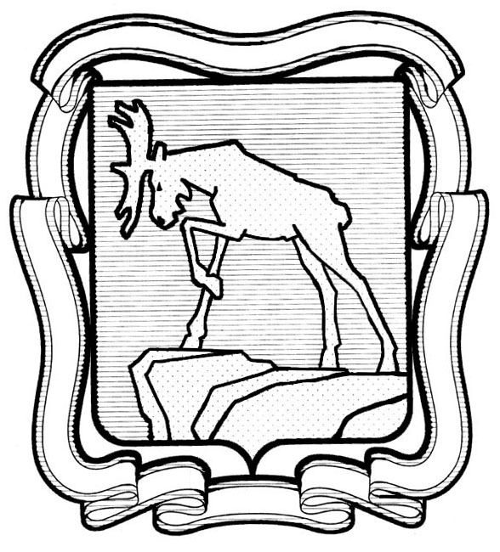

СОБРАНИЕ ДЕПУТАТОВ МИАССКОГО ГОРОДСКОГО ОКРУГА
ЧЕЛЯБИНСКАЯ ОБЛАСТЬ
__________________ СЕССИЯ СОБРАНИЯ ДЕПУТАТОВ МИАССКОГО
ГОРОДСКОГО ОКРУГА ШЕСТОГО СОЗЫВА

РЕШЕНИЕ №_______
от ________2024 г.

О внесении изменений в Решение Миасского городского Совета депутатов от 25.02.2005 г. №22 «Об утверждении Регламента Собрания депутатов Миасского городского округа»

Рассмотрев предложение Председателя Собрания депутатов Миасского городского округа Д.Г. Проскурина о внесении изменений в Решение Миасского городского Совета депутатов от 25.02.2005 г. №22 «Об утверждении Регламента Собрания депутатов Миасского городского округа», учитывая рекомендации постоянной комиссии по вопросам законности, правопорядка и местного самоуправления, руководствуясь Федеральным законом от 06.10.2003 г. №131-ФЗ «Об общих принципах организации местного самоуправления в Российской Федерации» и Уставом Миасского городского округа, Собрание депутатов Миасского городского округа
РЕШАЕТ:
1. Внести изменения в Решение Миасского городского Совета депутатов от 25.02.2005 г. №22 «Об утверждении Регламента Собрания депутатов Миасского городского округа» (далее – Решение), а именно – в Приложении к Решению Главу 21 дополнить пунктом 29.1 в следующей редакции:

«29.1. В зале проведения заседаний Собрания могут размещаться изображения государственных наград города Миасса, Миасского городского округа.».
2. Настоящее Решение опубликовать в установленном порядке.
3. Контроль исполнения настоящего Решения возложить на постоянную комиссию по вопросам законности, правопорядка и местного самоуправления.

Председатель Собрания депутатов
Миасского городского округа Д.Г. Проскурин

Глава
Миасского городского округа Е.В. Ковальчук

